***…выйди за порог. Сделай несколько шагов, оглянись – вот оно, чудо!***

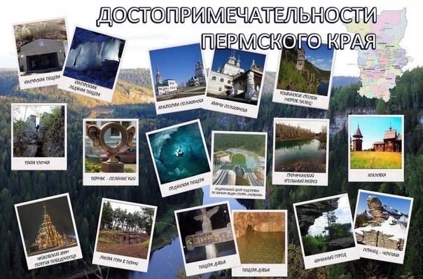

Приглашаем вас на путешествие по книгам о Пермском крае, которые ждут своего читателя в библиотеке лицея!

* Гашева К.Б. Пермский край. Самое – самое. – 2-е издание, испр. и доп. –Пермь: Титул, 2019.- 168 с.: илл.

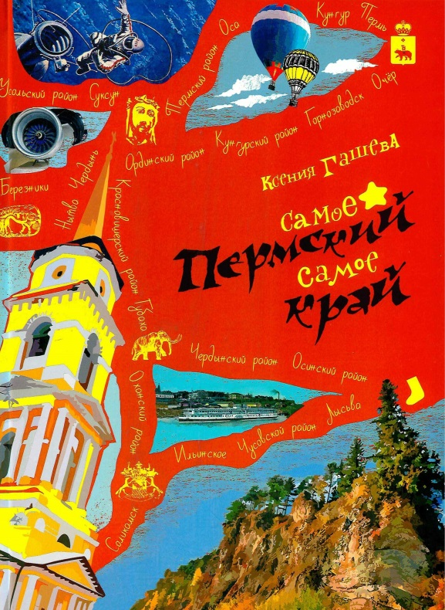

книга поможет узнать свою малую родину, понять, чем на Пермской земле можно гордиться, увидеть яркую и многообразную картину, где история тесно связана с современностью. А ещё юный читатель обязательно обнаружит, что совсем рядом с его домом есть что-то необыкновенное, «самое-самое» (природный памятник, арт-объект, фестиваль, музей), что-то, чем можно восхищаться, о чём можно рассказать друзьям и о чём хочется узнать побольше.  
Книга в занимательной и доступной форме даст ребёнку представления о Пермском крае как едином пространстве, полном загадок, а также покажет, что малая родина – это часть большого мира: Урала, России и целой Вселенной, которую ещё предстоит узнать и исследовать.

* Мой Пермский край. Географические экспедиции в Пермский период: учебное пособие для учащихся 8-х классов.- М.: Владос, 2018. -256 с.: илл.

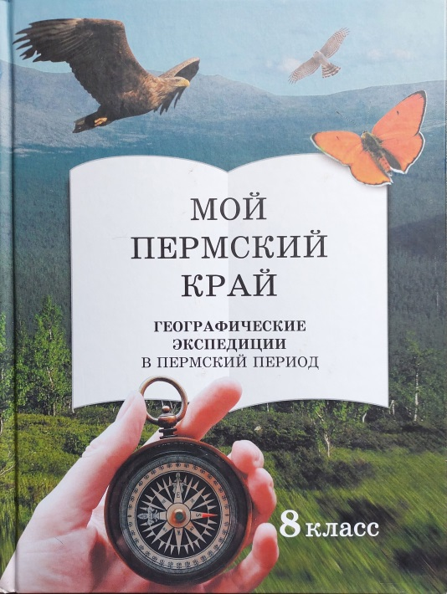

Пермский край - удивительная для путешествий страна. Здесь встречаются Европа и Азия, леса и горы, славянские, тюркские и финно-угорские народы.  
Здесь соседствуют средневековые города и горнозаводские центры, совершаются научные открытия и создаются шедевры сов­ременного искусства.  
Почему экспедиции "отправляются" в пермский период?  
Прежде всего потому, что благодаря пермскому периоду - особой эпохе в геологической истории планеты, которая длилась около 50 миллионов лет и оказала большое влияние на географию Пермского края, - о нашем регионе знают во всём мире! Хорошо бы и нам побольше узнать об этом наследии!

* Мой Пермский край: будущее здесь. Маршруты выбора профессий.9 класс.- М.: Владос, 2019.- 256 с.: илл.

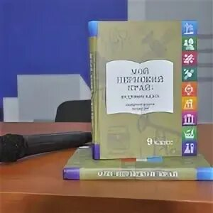

Перед тобой книга-квест. Квест, посвящённый Пермскому краю, его настоящему и будущему. Как в любом квесте, в этой книге есть несколько пластов реальности. Во второй части, а она посвящена профессиям, будет пять миров: мир Созидателя, мир Исследователя, мир Защитника, Наставника и, наконец, Организатора. Третья часть – это игровое поле, поле деятельности. Но и это ещё не всё. По всей книге рассредоточены задания. И тебе решать, подходят ли они для твоей роли, сможешь ли ты их выполнить и нужно ли это тебе.

* Басеги: фотоальбом. – Пермь: Траектория, 2013. – 160 с.: фотоилл.

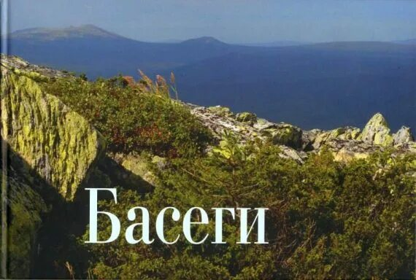

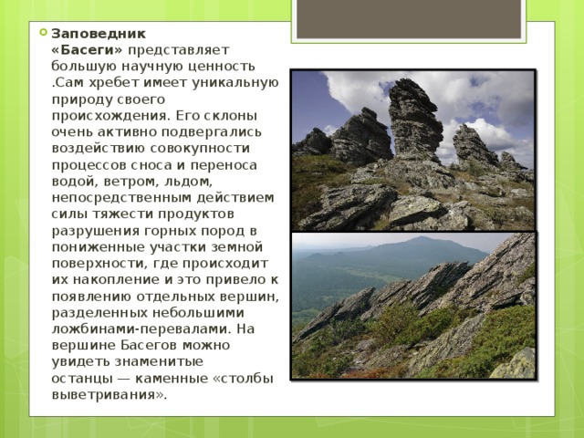Заповедник "Басеги" - первое природоохранное учреждение такого формата на территории Пермского края. Каждый, кто видит этот отрог Уральского хребта, понимает, что его необходимо сохранить для потомков.

Фотоальбом - лучший рассказ о Басегах

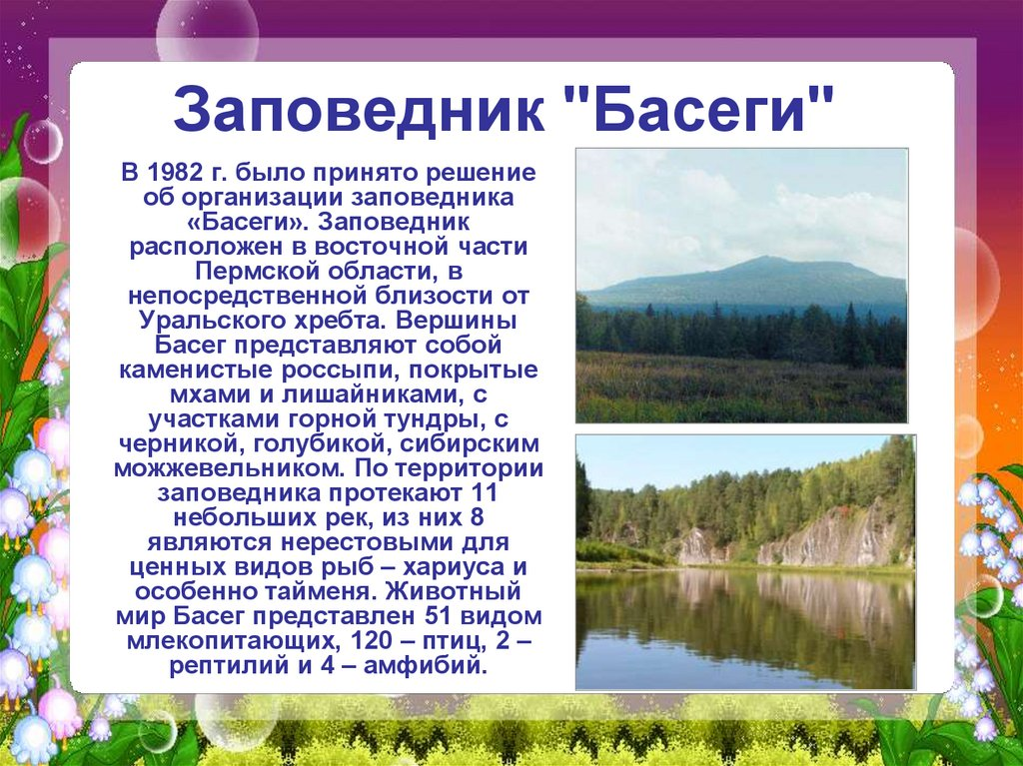

* Кунгурская ледяная пещера: фотоальбом/ фотографии Льва Вейсмана. – Пермь: Пермское книжное издательство, 1990. – 303 с.: фотоилл.

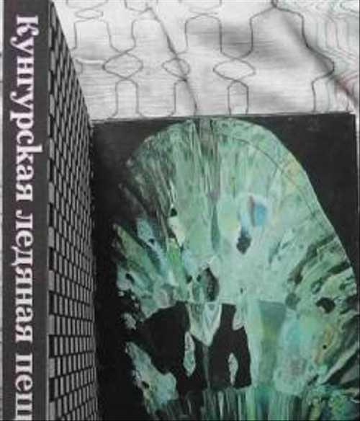С незапамятных времен человеческое воображение волнуют таинственные, скрытые в земных недрах пещеры. Сколько мифов, легенд, невероятных историй и сказок связано с ними! Сколько загадок для ученых таится под мрачными сводами подземелий! В этом отношении Кунгурская ледяная пещера занимает особое место. Ни одна пещера не имеет столь богатой истории и не является столь известной в нашей стране, как пещера в недрах Ледяной горы.  
Пещеру ежегодно посещают около двухсот тысяч человек. Экскурсоводы ведут посетителей по удивительным, не похожим один на другой гротам. Впечатления от таинственного лабиринта надолго остаются в памяти.  
Не менее привлекательны и окрестности пещеры. Она расположена близ старинного уральского города Кунгура, широко раскинувшегося по берегам рек Сылва и Ирень. Реки, горы, леса, озера, памятники природы и большое количество архитектурных памятников XVIII-XIX веков создают неповторимый облик города.

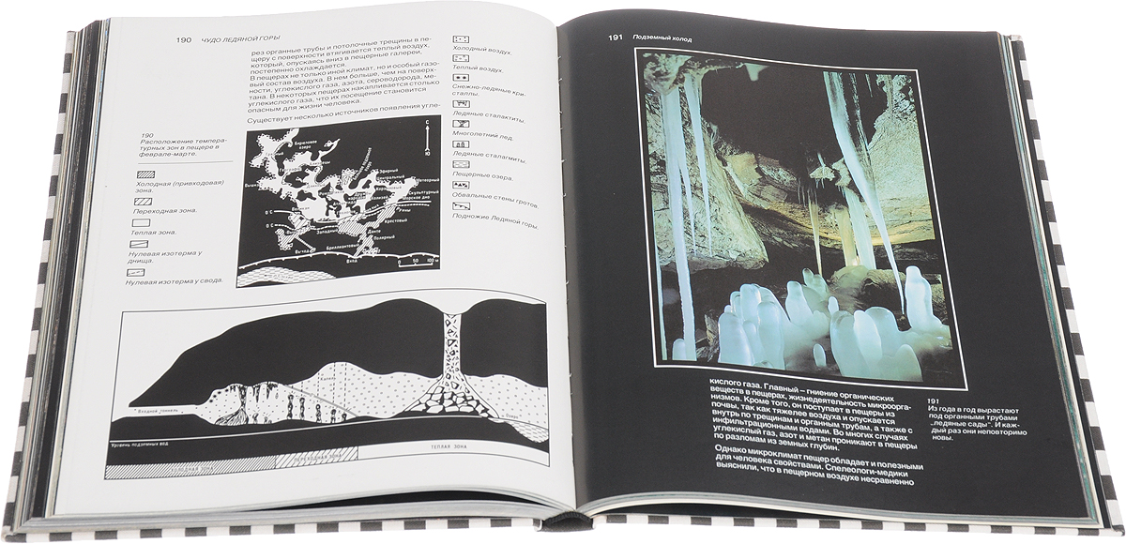

* Торопов С. По голубым дорогам Прикамья: туристские маршруты.- Пермь: Пермское книжное издательство, 1976. – 285 с.

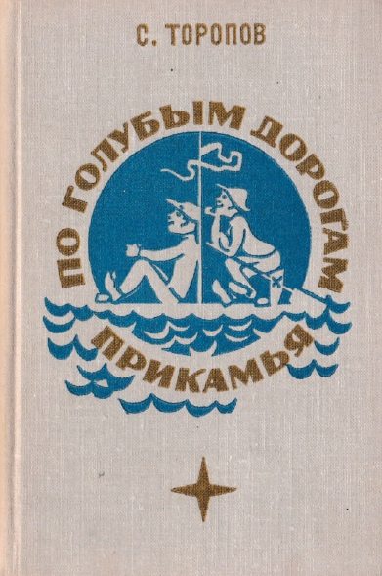

Эта книга для тех, кому дорог ветер странствий, кого влекут таинственный лабиринт пещер, причудливые береговые скалы, быстрые своенравные реки и спокойная гладь озер. Эта книга для беспокойного племени туристов, а точнее — для туристов-водников. Кроме чисто практических советов, она содержит описание тридцати семи маршрутов по наиболее интересным и своеобразным рекам Прикамья. К книге прилагаются подробные схемы и многочисленные фотографии, дающие представление о местах, по которым придется плыть. Надеемся, что книга станет вашим верным спутником и помощником.

